|  |  |
| --- | --- |
|  |  |

|  |  |  |  |  |  |  |
| --- | --- | --- | --- | --- | --- | --- |
| **Вариант** | | **Нагрузочный конденсатор** | | | **Нагрузочный конденсатор** | |
| **C1 nf** | | **C2 nf** | **C3 μf** | **C4 μf** |
| №11 | | 20 | | 40 | 0,03 | 0,1 |
| **Делитель напряжения** | | **Хронирующая RC-цепь** | | | **Делитель напряжения** | |
| **R1 kOm** | **R2 kOm** | | **R3 kOm** | **R4 kOm** | **R5 kOm** | **R6 kOm** |
| 22.5 | 45 | | 22.5 | 22.5 | 22.5 | 45 |

**Министерство науки и высшего образования Российской Федерации Федеральное государственное бюджетное образовательное учреждение высшего образования**



**«Московский государственный технический университет**

**имени Н.Э. Баумана**

**(национальный исследовательский университет)»**

**(МГТУ им. Н.Э. Баумана)**



ФАКУЛЬТЕТ **ИНФОРМАТИКА И СИСТЕМЫ УПРАВЛЕНИЯ**

КАФЕДРА **КОМПЬЮТЕРНЫЕ СИСТЕМЫ И СЕТИ** **(ИУ6)**

НАПРАВЛЕНИЕ ПОДГОТОВКИ **09.03.01** **Информатика и вычислительная техника**

**ОТЧЕТ**

**По лабораторной работе №4**

**Название:** Мультивибратор на основе операционного усилителя с интегрирующей RC-цепью

**Дисциплина:** Электроника

|  |  |  |  |  |  |
| --- | --- | --- | --- | --- | --- |
| Студент | ИУ-42б |  |  |  | С.В.Астахов |
|  | (Группа) |  | (Подпись, дата) |  | (И.О. Фамилия) |
| Преподаватель |  |  |  |  |  |
|  |  |  | (Подпись, дата) |  | (И.О. Фамилия) |

Москва, 2021

Исходные данные

|  |  |  |  |  |  |
| --- | --- | --- | --- | --- | --- |
|  | | Нагрузочный конденсатор | | Нагрузочный конденсатор | |
| С1, нФ | С2, нФ | С3, нФ | С4, нФ |
| 20 | 40 | 0.03 | 0.1 |
| *Делитель напряжения* | | *Хронирующая RC-цепь* | | *Делитель напряжения* | |
| *R1, кОм* | *R2, кОм* | *R3, кОм* | *R4, кОм* | *R5, кОм* | *R6, кОм* |
| 22.5 | 45 | 22.5 | 22.5 | 22.5 | 45 |

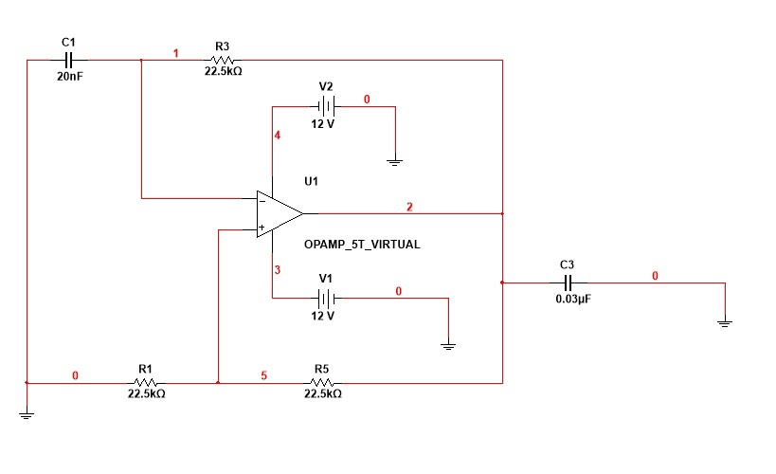

Исходная схема

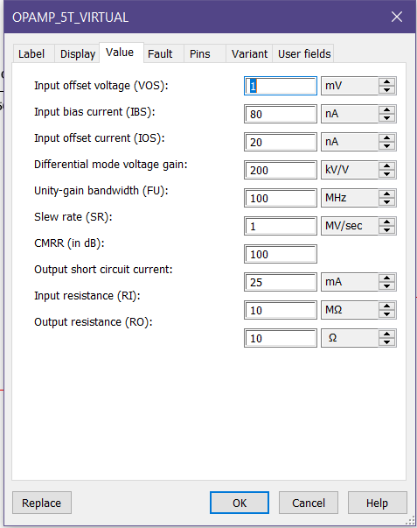

Параметры операционного усилителя

**Исследуем влияния постоянной времени хронирующей RC-цепи на период генерируемых колебаний.**

Определим из графика величину периода:

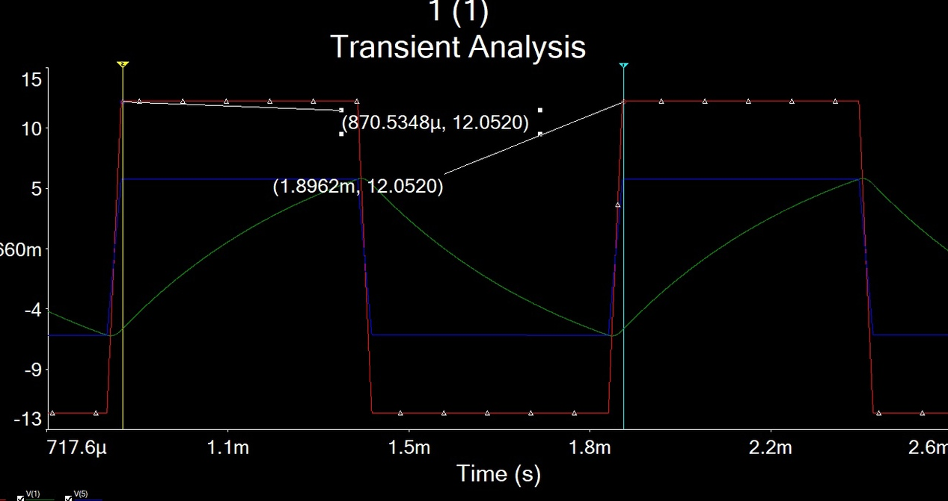Период импульсов с С1

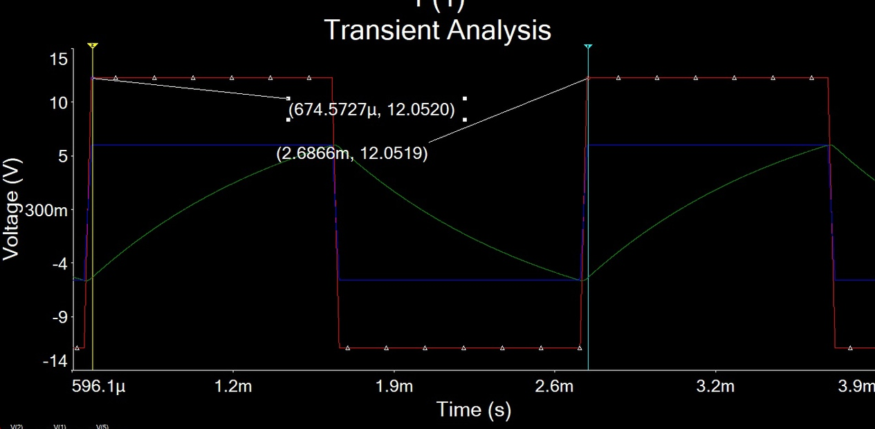Период импульсов с С2

Рассчитаем аналитически:

При условии|U+вых|=|U-вых| → T=2*C1*R3*ln(1+2*R1/R5)

Занесем значения в таблицу и найдем относительную погрешность.

Таблица 2 - Исследование влияния постоянной времени на Т

|  |  |  |  |  |
| --- | --- | --- | --- | --- |
|  | *Графически* | *Аналитически* | |  |
|  | *T, сек* | *τ=R3*C1, cек* | *T, cек* | *Ϭ, %* |
| *C1* | 1,02566e-03 | 4,5000e-03 | 0,9887e-03 | 3,7382e+00 |
| *C2* | 2,01202e-03 | 9,000e-03 | 1,9775e-03 | 1,7456e+00 |

Исследование влияния коэффициента передачи β цепи положительной обратной связи на период генерируемых колебаний.

Подберем различные значения R1 и R5, чтобы получить различные значение коэффициента β, который рассчитывается по формуле: β=R1/(R1+R5).

Также рассчитаем период аналитически T=2*C1*R3*ln(1+2*R1/R5) и графически и найдем относительную погрешность.

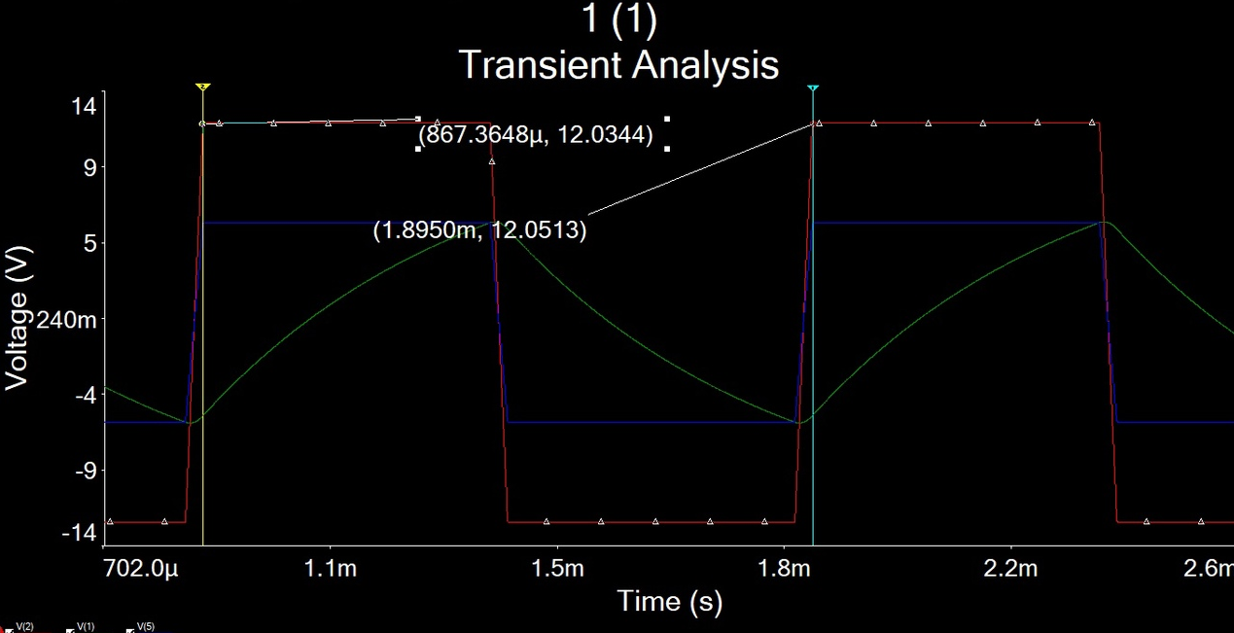Период для R1 = 22.5 кОм и R5 = 22.5 кОм

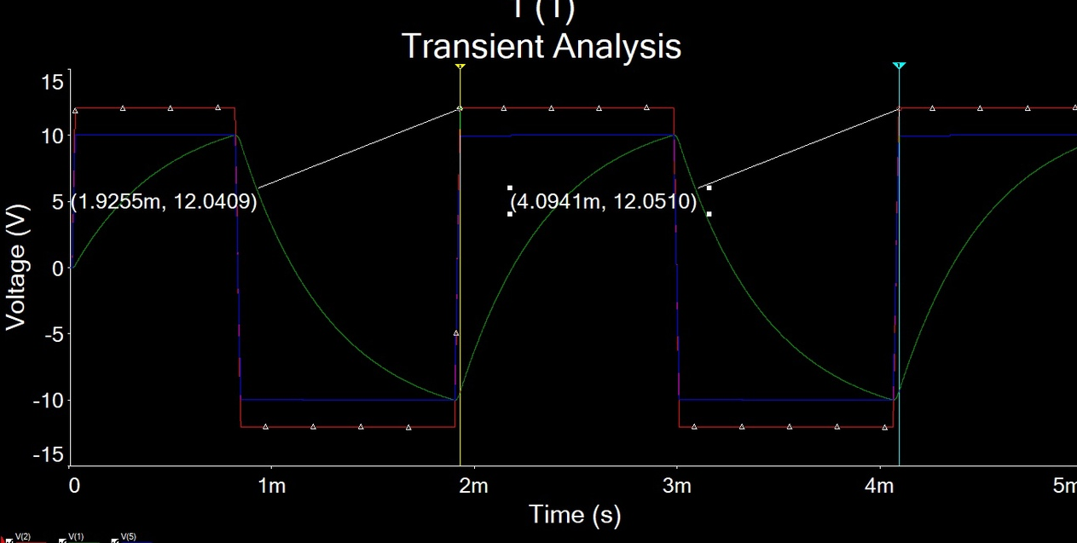

Период для R1 = 110 кОм и R5 = 22.5 кОм

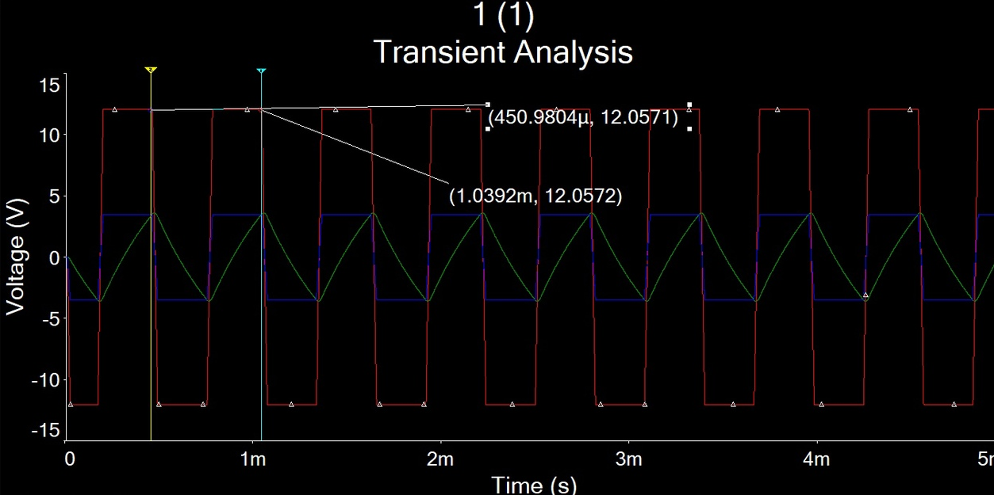Период для R1 = 22.5 кОм и R5 = 55 кОм

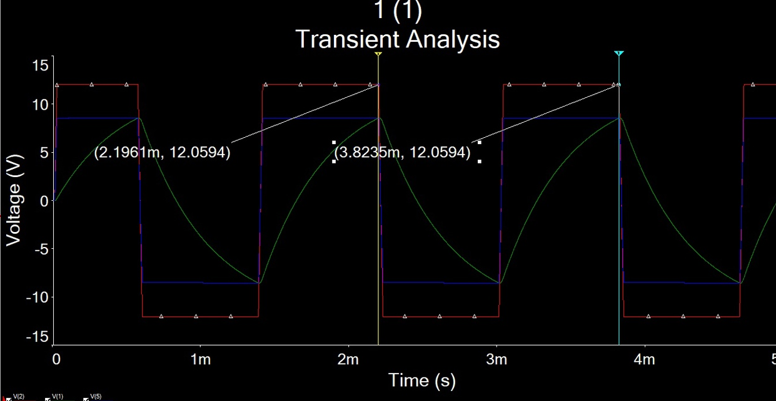Период для R1 = 55 кОм и R5 = 22.5 кОм

Исследование влияния коэффициента передачи на период Т

|  |  |  |  |  |  |
| --- | --- | --- | --- | --- | --- |
| R1, кОм | R5, кОм | β | Tвычисл, cек | Tграф, cек | Ϭ, % |
| 22.5 | 55 | 2,9032е-01 | 0,5380е-03 | 0,5892е-03 | 9,5167е+00 |
| 22.5 | 22.5 | 5,0000е-01 | 0,9887е-03 | 1,0281е-03 | 3,9850е+00 |
| 55 | 22.5 | 7,0967е-01 | 1,5955е-03 | 1,6274е-03 | 1,9999е+00 |
| 110 | 22.5 | 8,3018е-01 | 2,1397е-03 | 2,1686е-03 | 1,3506е+00 |

Исследуем влияния ёмкости нагрузочного конденсатора на длительность фронта и среза выходных импульсов генератора.

Из графиков найдем τ фронта и τ среза для цепей с C3 = 0.03 мкФ, 0.1 мкФ, 0.25 мкФ, 0.5 мкФ.

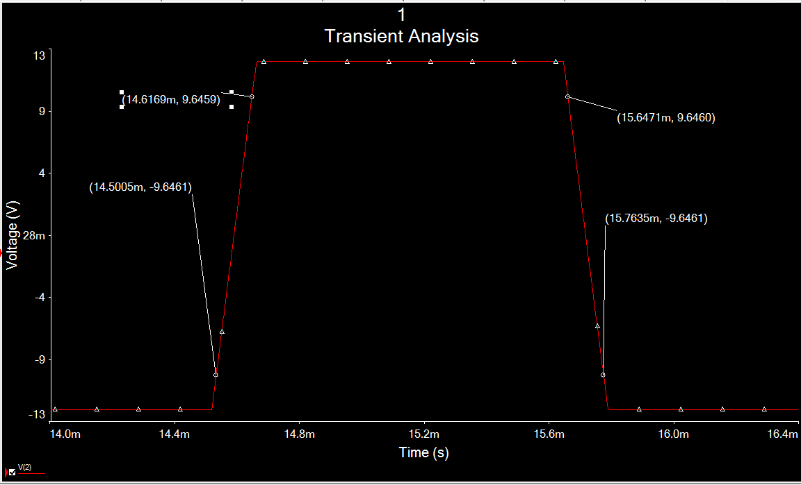

Импульс напряжения цепи нагрузки для нахождения τфронта и τсреза (C3 = 0.03 мкФ)



Импульс напряжения цепи нагрузки для нахождения τфронта и τсреза (C3 = 0.1 мкФ)



Импульс напряжения цепи нагрузки для нахождения τфронта и τсреза (C3 = 0.25 мкФ)



Импульс напряжения цепи нагрузки для нахождения τфронта и τсреза (C3 = 0.5 мкФ)

Найдем τконд по формуле: τк=Снагр*Rвых, где Rвых - выходное сопротивление усилителя Output resistance (RO) =10 Ом.

Исследование влияния ёмкости нагрузочного конденсатора на длительность фронта и среза выходных импульсов генератора.

|  |  |  |  |
| --- | --- | --- | --- |
| *С3, мкФ* | *τконд, сек* | *τф, сек* | *τcр, сек* |
| 0,03 | 1,500e-06 | 1,164e-04 | 1,163e-04 |
| 0,1 | 5,000e-07 | 3,880e-05 | 3,880e-05 |
| 0,25 | 2,500e-06 | 1,940e-04 | 1,941e-04 |
| 0,5 | 5,000e-06 | 3,885e-04 | 3,885e-04 |

**Вывод:** в данной лабораторной работе мы исследовали влияние постоянной времени на период генерируемых колебаний, влияние коэффициента передачи β цепи положительной обратной связи на период генерируемых колебаний и влияние емкости нагрузочного конденсатора на длительность фронта и среза выходных импульсов генератора